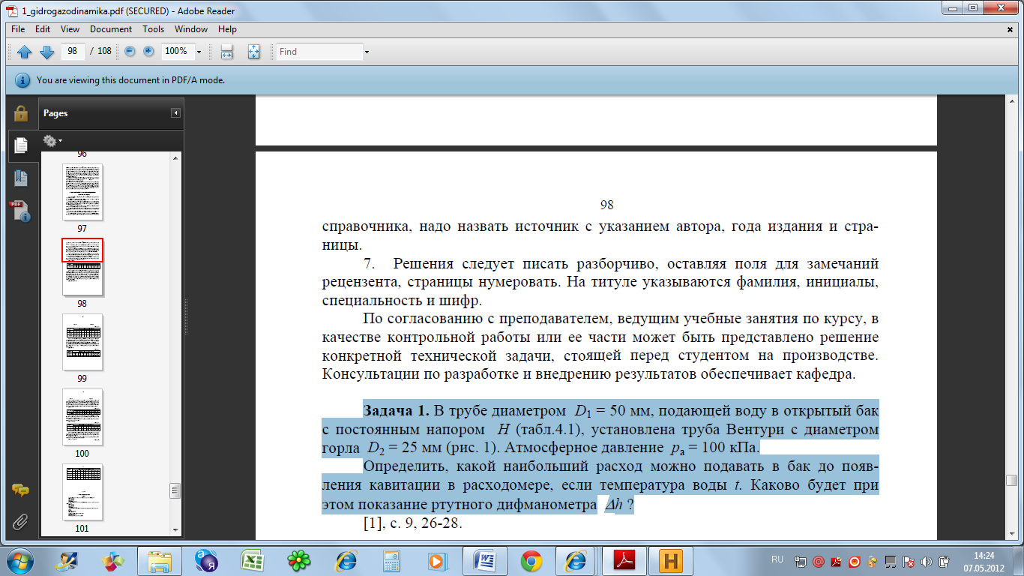
Параметры:
Н,м=0,2
t,◦С=0

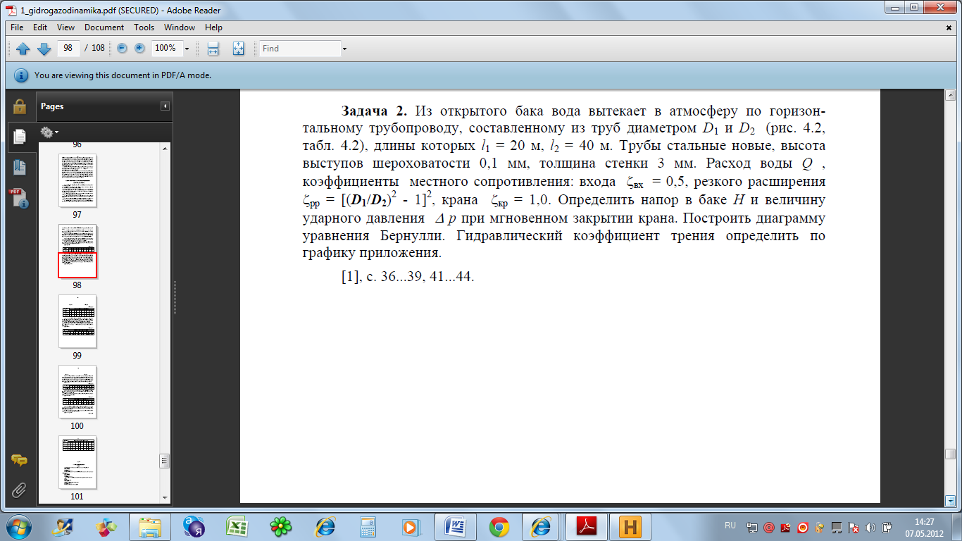
Параметры:
Q*10⁻³, м³/с = 3
D₁, мм = 25
D₂, мм = 40

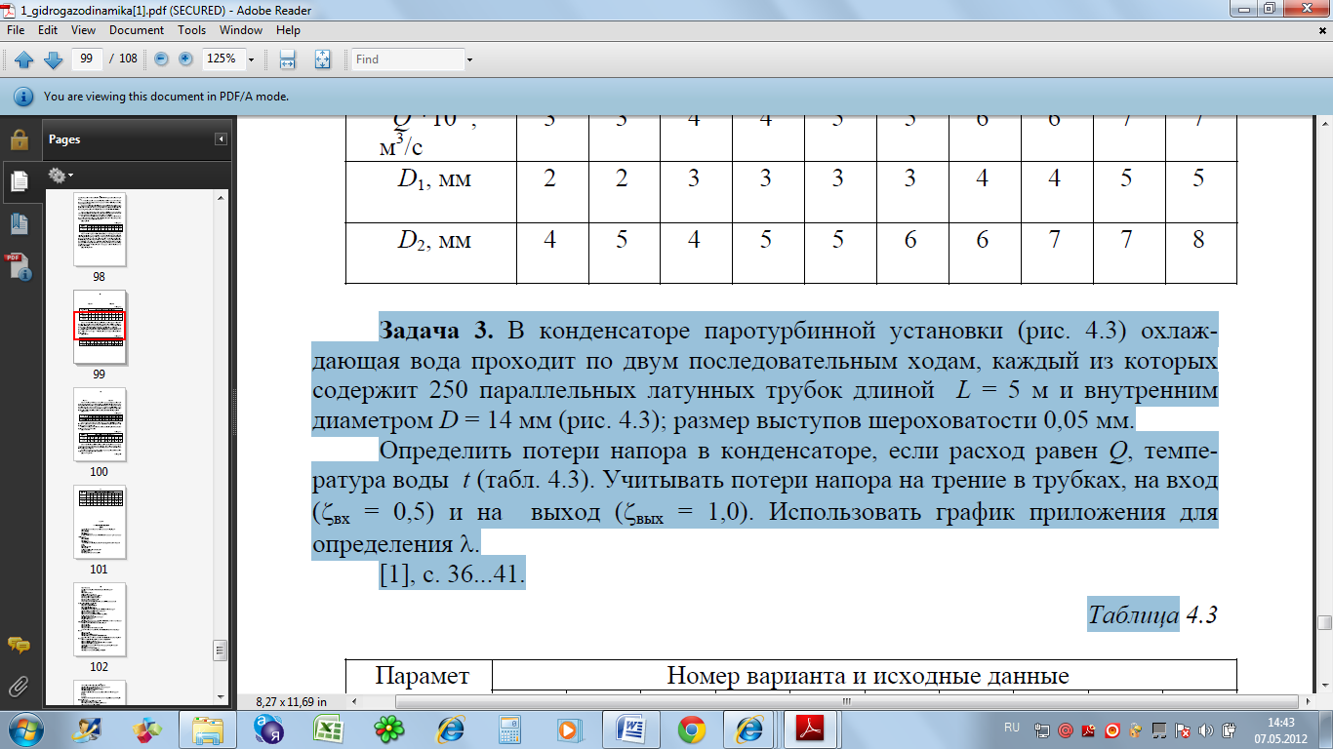
Параметры:
Q, м³/ч = 620
t, С = 20

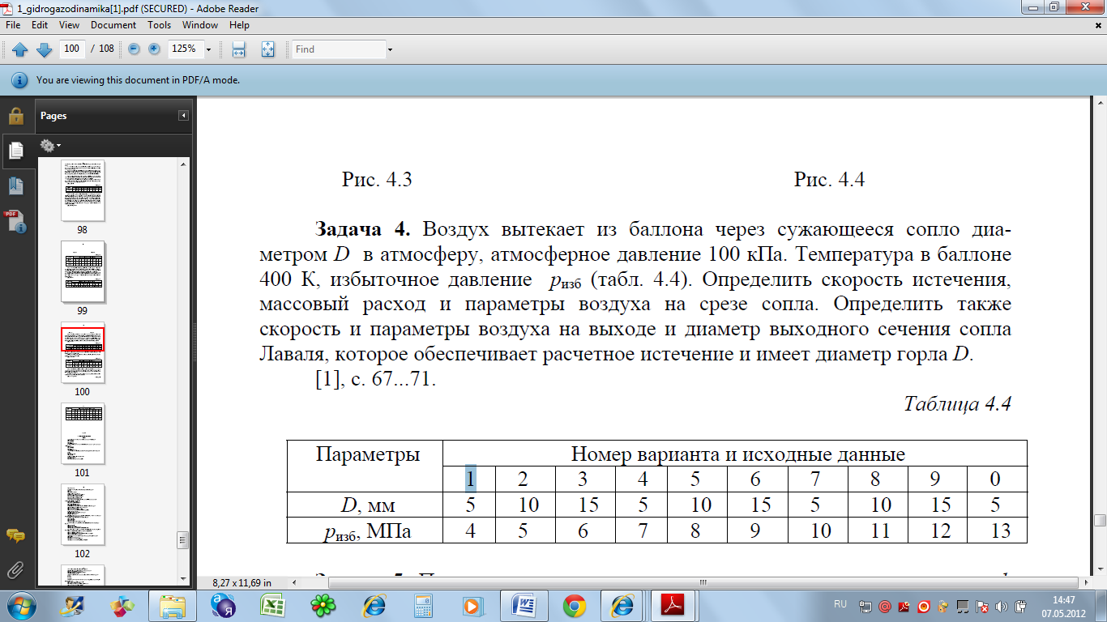
Вариант- 1

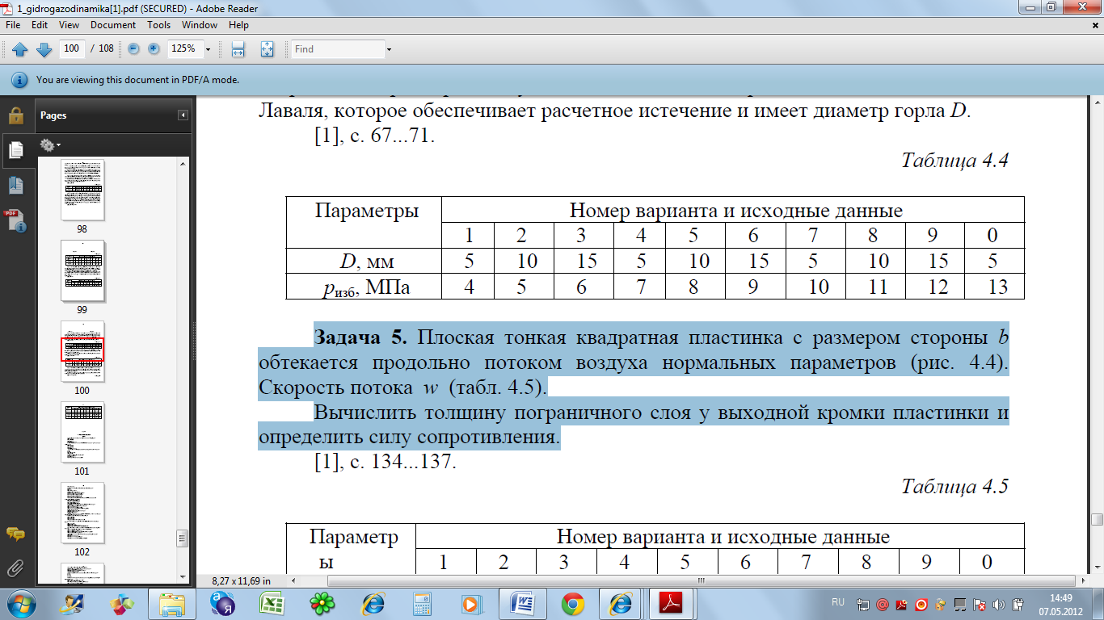
Параметры:
b, м = 0.5
w, м/с = 55

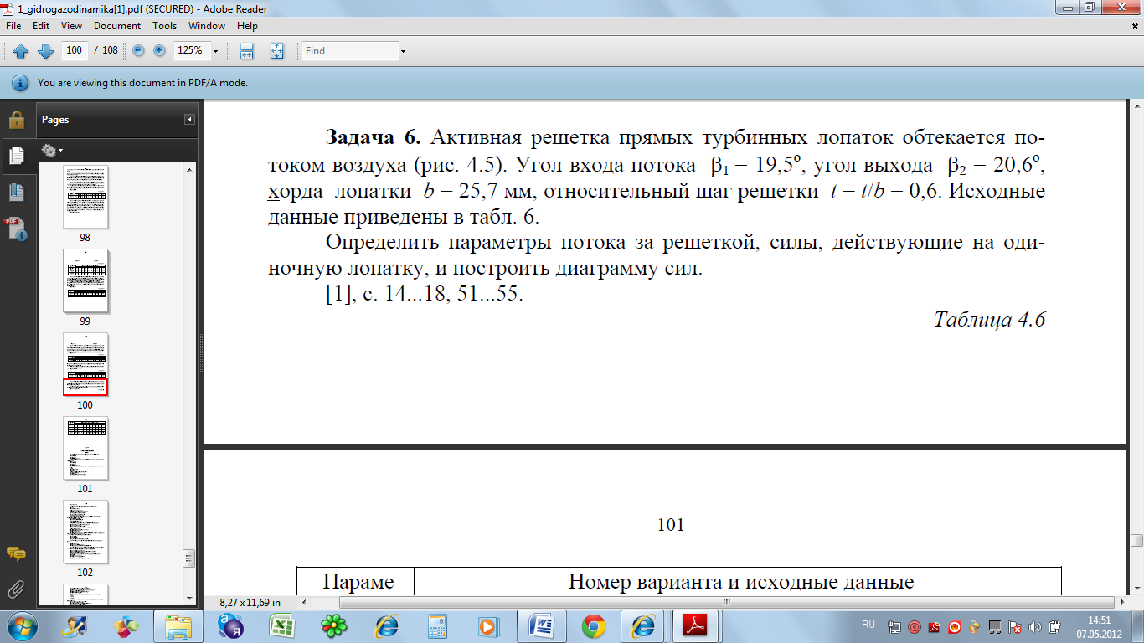
Параметры:
р₁, МПа = 2,5
р₂, МПа = 2,35
w₁, м/с = 240
Т₁, К = 620

